**Panduan MIR4 untuk Pemula : dari Pemilihan Server hingga Medan Pertarungan**

MIR4 sudah rilis secara global, nih! Pasti kalian para gamer sudah tidak sabar untuk merasakan serunya berpetualang dan menyelesaikan misi di game ini, kan? Pastikan juga kamu terbuka dengan informasi yang datang mengenai game ini karena ada banyak hal yang perlu kamu ketahui supaya karakter bentukan kamu bisa menjadi lebih kuat. Wemade Co., Ltd sebagai developer telah menyiapkan sistem-sistem unik di dalam game yang bisa kalian eksplor.

Pada 26 Agustus 2021 kemarin, MIR4 rilis secara global setelah masa pra-registrasi yang berlangsung sejak 29 Juli telah selesai. Seperti game RPG kebanyakan, MIR4 menyediakan empat class untuk kamu pilih sebelum masuk ke dalam game. Class yang kamu pilih akan menjadi bagian permanen untuk karakter kamu. Pastinya sudah penasaran banget, kan, apa saja yang bisa kamu pelajari di MIR4? Kita cari tahu, yuk!

**Proses Sebelum Masuk ke Dalam Game**

Sebelum kamu bergabung dengan player lainnya, kamu akan memilih server yang telah disediakan. Akan ada server yang penuh dan memasukan kamu ke dalam antrean. Supaya kamu bisa cepat bergabung ke dalam game, perhatikan angka berwarna merah, carilah server dengan angka yang paling kecil di antara server lainnya karena angka tersebut adalah urutan kamu yang akan semakin kecil jumlahnya, jika kamu sudah berada di angka satu maka kamu hanya perlu menunggu sepersekian detik untuk bisa langsung masuk ke dalam game.

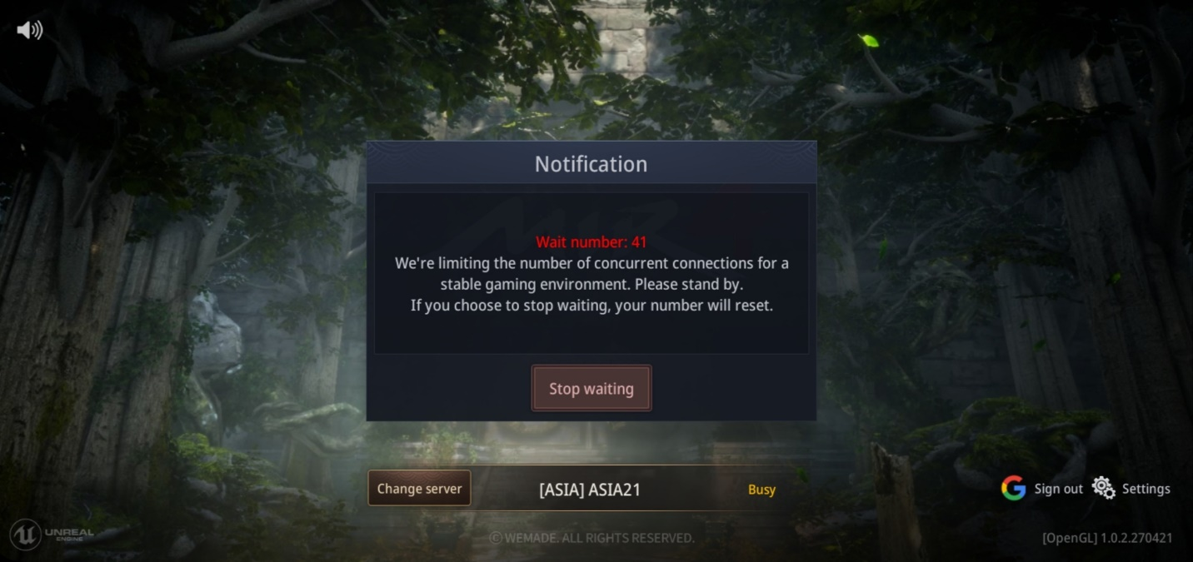

**Memilih Class**

Sudah bergabung, saatnya memilih class apa yang akan menjadi andalan kamu di dalam game. Kamu akan diberi pilihan class yang terdiri dari Warrior, Sorcerer, Taoist, dan Lancer. Setiap class memiliki keunikan, kekurangan, dan kelebihannya masing-masing. Pilihlah class yang sesuai dengan gaya bermain kamu. Jika kamu masih sangat-sangat baru dalam bermain MMORPG, kami sarankan untuk memilih Warrior karena memiliki defense dan damage yang cukup tinggi.

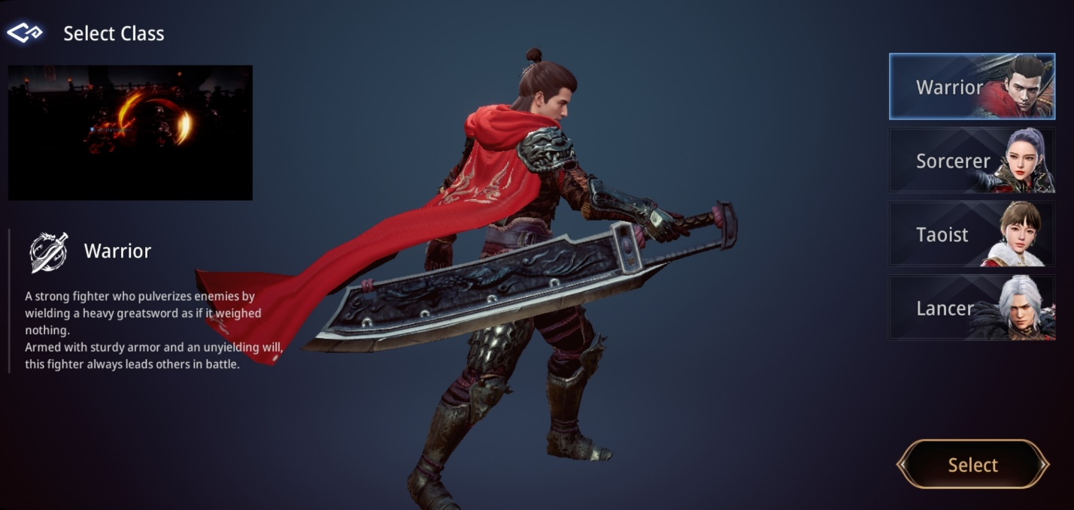

**Kustomisasi Karakter**

Bagian paling seru bagi kamu yang suka mendandani sebuah karakter, betul sekali, kustomisasi! Setelah kamu sudah yakin atas pilihan class yang telah disebutkan, kamu akan langsung dipindahkan ke menu kustomisasi. Karakter tampan dan cantik kamu bisa kamu “operasi plastik”, bahkan kamu bisa mengganti warna pakaian karaktermu, *lho*. Tapi bagian ini hanya untuk kecantikan semata, tidak akan berpengaruh pada statistik karakter kamu. Kalau kamu sudah selesai, zoom out dan lihat betapa mengagumkannya hasil karya kamu.

**Hapus dan Buat Karakter Baru**

Apa? Kamu bosan dan tidak suka dengan karakter yang kamu miliki sekarang? Tenang, kamu bisa menghapus karakter kamu dan membuat yang baru. Kalau kamu sudah bertekad untuk menghapus karaktermu, kamu bisa buka di bagian pilihan karakter dan menghapusnya. Setelah itu kamu akan diberi waktu selama 72 jam atau tiga hari jika kamu berubah pikiran dan ingin menggunakan karakter itu lagi.

Sebenarnya, untuk setiap akun yang ada, MIR4 telah menyediakan lima slot karakter yang tidak memiliki sinkronisasi antar satu sama lain, jadi kamu bisa merasakan gaya permainan dari class yang belum pernah kamu coba sebelumnya.

**Menyelesaikan Misi**

Karaktermu yang sudah didandani itu sudah siap untuk masuk ke dalam permainan, sambil menunggu loading, kamu akan disuguhi dengan intro yang memiliki grafik indah. Grafik indah tersebut akan terus bertahan sampai kamu akhirnya bisa mengontrol karaktermu dan menjalankan misi yang tentu saja sangat penting jika kamu ingin cepat-cepat naik level dan mendapatkan gear dengan level tinggi.

**Misi Utama**

Misi ini bisa kamu lakukan dengan cara mengeklik area biru di bagian kanan. Ketika kamu sudah menyelesaikan misi ini, kamu tidak bisa lagi melanjutkannya. Misi ini bisa jadi tumpuan kamu untuk menaikkan level karaktermu dengan cepat karena jumlah EXP yang diberikan dari misi ini paling banyak di antara misi yang lainnya.

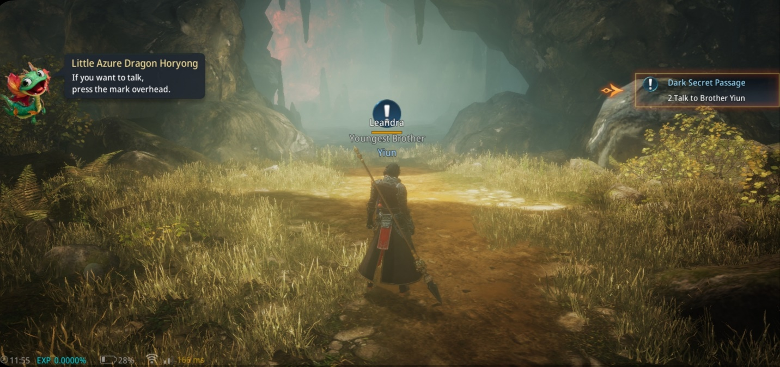

**Misi Sampingan**

Misi ini merupakan misi tambahan dari misi utama yang akan memberikan kamu EXP dan berbagai macam item tergantung tingkat kesulitannya. Buka tab misi dan kamu akan mendapati misi yang terdiri dari Field, Elite, Labyrinth, dan Feelings. Tergantung dari misinya, kamu bisa melakukan misi tersebut paling banyak sampai tiga kali.

**Permintaan**

Misi yang satu ini cukup jarang ditemui karena memiliki syarat tertentu untuk mengaktifkannya. Jika syarat tersebut sudah terpenuhi di misi utama, kamu hanya perlu mengikuti clue yang akan mengarahkanmu ke misi permintaan.

**Giyeon**

Misi unik yang satu ini sangat menyenagkan untuk kamu ikuti karena akan ada kejadian menarik yang tersembunyi dari cerita utama. Buka tab Giyeon di menu untuk melihat progress kamu di misi ini. Tentunya akan ada hadiah tambahan setelah kamu menyelesaikan 100% progress dari misi Giyeon.

**Informasi Karakter**

Supaya kamu lebih dekat dengan karaktermu, kamu bisa rajin melihat statusnya di bagian informasi karakter yang ada di kiri atas layar. Di situ kamu bisa melihat berapa skor propensity kamu, semakin kecil skornya, semakin besar pinalti yang didapat saat berburu EXP atau saat karaktermu mati.

**Skor Propensity**

Propensity diberlakukan untuk menjaga kenyamanan player satu sama lain, skor propensity teratas berjumlah setidaknya 5000 poin yang bisa membuat karaktermu mendapat 100% EXP. Jika skormu berada di -10000 poin atau propensity terendah, kamu hanya bisa mendapat 30% dari total EXP. Kamu bisa menambah poin tersebut dengan cara mengalahkan monster yang levelnya tidak jauh dari level karaktermu, maksimal berbeda lima level, kalau lebih, kamu tidak akan mendapat tambahan poin untuk skor propensity.

Selama kamu tidak jahil dengan membunuh karakter lain selain monster. Skor propensity kamu tidak akan turun, maka dari itu jaga perilaku kamu di game ini, ya!

**Medan Pertarungan**

Sistem pertarungan di MIR4 yang sulit dipelajari ini tentunya juga sulit untuk dikuasai. Setiap class memiliki basic attack dan tipe skill yang berbeda. Ikon attack yang ada di pojok kanan bawah digunakan untuk menyerang musuh yang berada di dekat karaktermu, kalau kamu menyentuh skill yang ada di dekat ikon tersebut, maka skill itu akan digunakan si karakter dan muncul waktu cooldown di dalamnya.

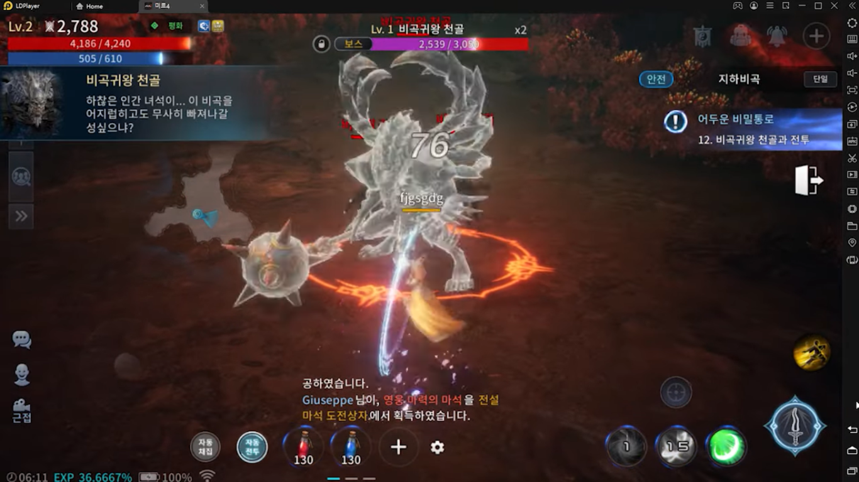

**Pengaplikasian Skill**

Tentunya hal yang satu ini menjadi bagian penting dari game MMORPG. Dengan skill, kamu bisa menciptakan kombo-kombo yang berbeda dan tentunya memiliki damage yang besar ketika disatukan. Setiap skill memiliki after-effect yang berbeda dan bisa kamu gunakan untuk menaklukan musuh dengan cepat. Ketika kamu mencapai poin tertentu, musuh akan mendapat debuff dan kamu bisa langsung menggunakan skill untuk memberikan damage besar karena efek peningkatan damage yang kamu dapat setelah musuh debuff.

Efek lain dari skill karaktermu adalah knock down, musuh kamu akan jatuh dan kesempatan tersebut bisa kamu manfaatkan untuk menyerang ataupun lari dari arena. Ada juga skill yang bisa mengurangi kecepatan gerak dari musuh, kamu bisa memanfaatkan waktu yang ada untuk memikirkan langkah apa yang akan kamu ambil terhadap musuhmu tersebut.

Supaya suasana permainan yang kamu dapatkan semakin seru, kamu bisa mengunduh LDPlayer di PC atau laptop kamu, di sana kamu bisa mengaturnya di pengaturan makro dan mengustomisasi keybind atau pengaturan tombol keyboard dengan menyesuaikan gaya permainan kamu.

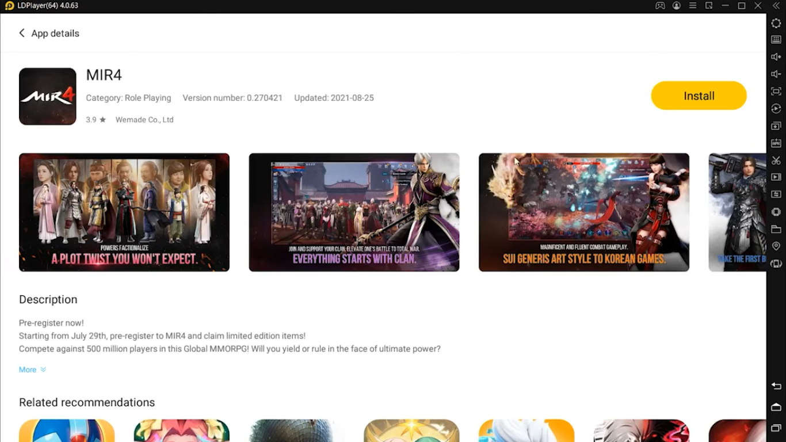

**Pengaturan Target**

Saat bertarung, kamu bisa memilih target mana yang akan kamu serang terlebih dahulu dengan cara mengeklik ikon untuk mencari daftar target yang sedang kamu hadapi. Jika kamu sudah memilih target tujuan kamu, kamu akan otomatis menyerangnya. Kamu bisa menutup tab target dengan mengeklik tanda X.

Cara lain yang bisa kamu gunakan adalah metode tap, jika kamu sudah menguasainya, berhadapan dengan musuh menjadi masalah kecil yang tidak akan kamu takuti sama sekali.

**Auto Battle**

Sistem yang satu ini mendapat banyak sekali kritik dari pecinta game MMORPG, meski begitu, sistem ini bisa membantu kamu saat kamu menutup game atau AFK untuk grinding dan mendapatkan EXP, loot, maupun item penting lainnya. Saat early-game, auto battle memang berguna tapi usahakan kamu tidak terlalu bergantung terhadap sistem ini, ya. Kalau kamu terlalu bergantung, bisa-bisa sumber daya yang kamu dapatkan akan kecil. Semakin kamu berusaha untuk maju di dalam game ini, semakin maju pula auto battle saat melawan musuh.

Saat kamu akan mengaktifkan auto battle, pastikan skill-skill yang tertera merupakan skill yang paling kamu andalkan di bagian quick slot untuk skill.

**Kesimpulan**

MMORPG apapun akan menuntut kamu untuk mengenal lebih dalam setiap karakter dan sistem permainan yang ada. Sebagai pemula, mempelajari dengan tekun dan sabar menjadi kunci agar karakter kamu menjadi lebih kuat. Dengan memadukan sistem PvE dan PvP, kamu perlu memikirkan terlebih dahulu class yang akan kamu pilih. Pahami gaya bermainmu dengan class yang tersedia, jika tidak sesuai, kamu bisa kesulitan selama berada di dalam pertarungan.

Dengar-dengar, akan class baru bernama Archer, *lho*! Wah, makin seru, kan, kedengarannya? Makanya, jangan sampai ketinggalan untuk bermain game ini dan merasakan serunya bertarung dengan karakter favoritmu, ya! Selamat mencoba dan selamat bermain!